ROVER PATRULJE
KLINTEKONGEN / 01-09-2022

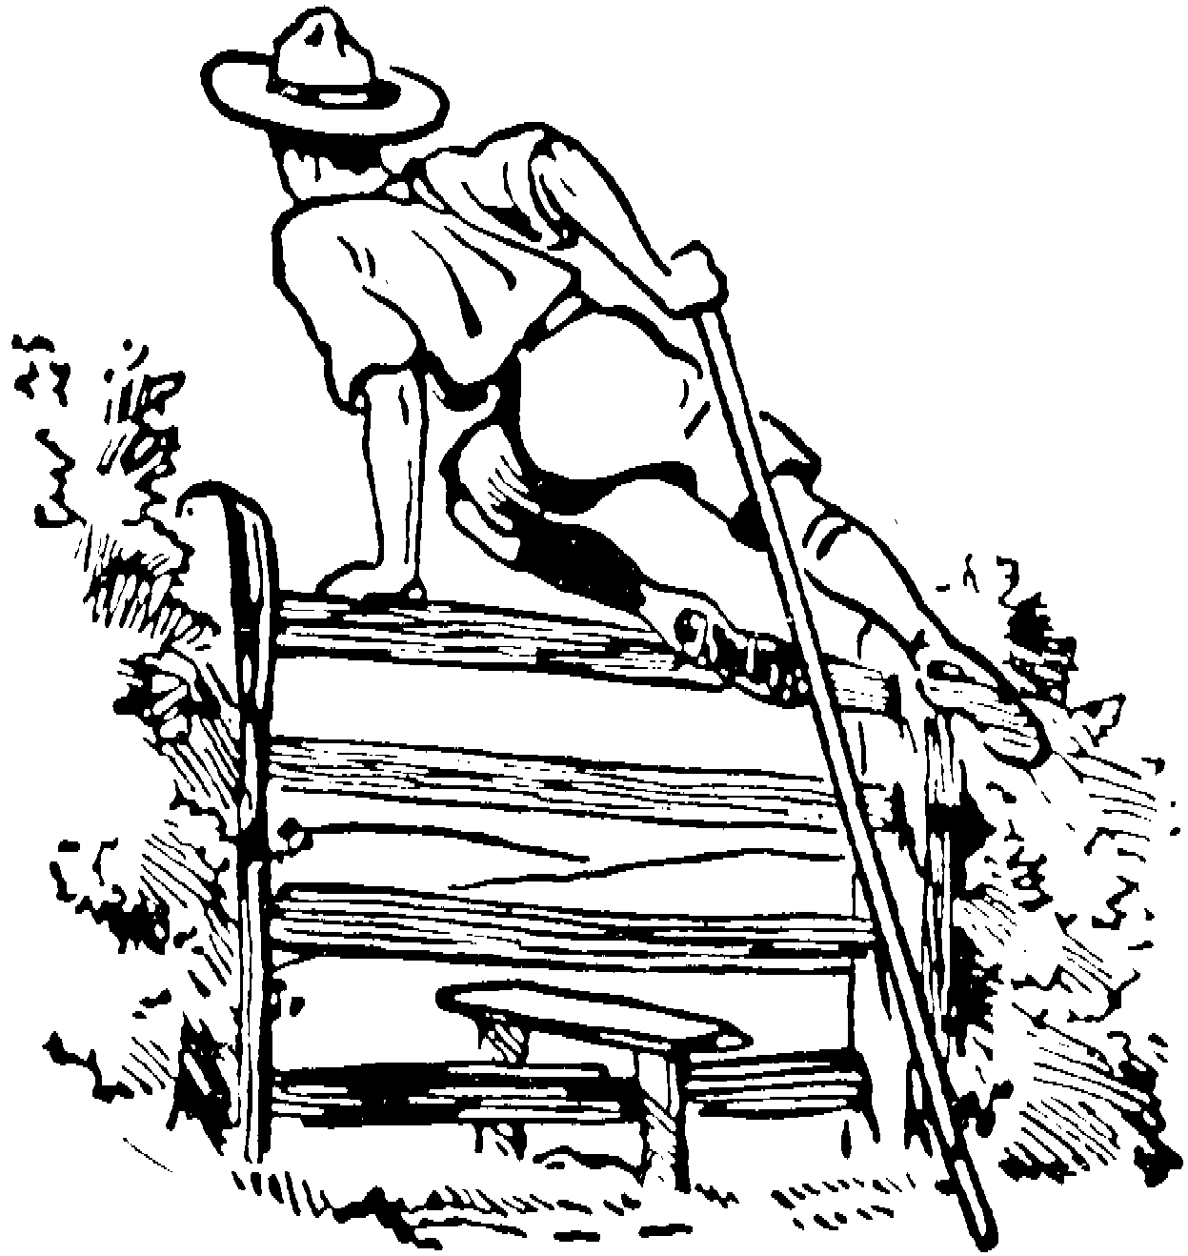

INDLEDNING
Pr 01 September 2022 oprettedes en selvstændig Gren i Klintekongen, nemlig Rover grenen.
Da Roverne er det sidste skridt som spejder, er grenen samtidig en del af Bosvacca Klanen, og indgår til at starte med som en patrulje derunder.
Patruljen henvender sig primært til voksne over 25, med nuværende eller tidligere forbindelse til spejderbevægelsen. Men vi er på ingen måde alders regide, så man kan stadig deltage hvis man er lidt under 25.
Formål
Formålet med Roverne er primært at støtte spejderne i Klintekongen under større lejr arrangementer, og at støtte nye ledere med at få kendskab til de mest basale spejder færdigheder, såfremt disse ikke allerede besider disse.
Sekundært vil patruljen med tiden være med til at lære børn og unge om spejderlivet i gamle dage

ROVER
Klintekongen
2022

Indholdsfortegnelse
INDLEDNING 2
Indholdsfortegnelse 3
BAGGRUND 4
PATRULJEN 5
Roverpatruljens stiftere er: 5
Patruljeføreren 5
Patruljemedlemmer 5
Økonomi 6
Møder 6
Pionerarbejde 7
Uddannelse af ledere 8
Historiefortæller 8
Påklædning 9
Spejdernavn 9
Informationer 9

BAGGRUND
Historisk
DDS oprettede roverbegrebet i marts 1920. I Den lille Spejderbog fra 1940 kan man læse følgende om rovere:
Hvis Skovmandsspejderen ikke har lyst til eller er egnet til Førerarbejdet, men alligevel nødigt vil forlade Korpset, kan han blive staaende som Rover. Betingelsen for at blive Rover er, at man har bestaaet Skovmandsprøven, er godkendt til Optagelse i en Rovertrop og vil deltage regelmæssigt i Spejdernes Bloddonortjeneste og en anden Hjælpetjeneste efter eget valg.
I begyndelsen hed det roverafdelinger - senere kaldet roverklaner eller blot klaner. Gradvist udvikledes roverarbejdet og på et tidspunkt indførtes skovmandsbegrebet; Man skulle bestå rovernes svar på førsteklassesprøven, der bl.a. indeholdt en skovmandsvandring. Skovmændene organiserede sig i 'sjak'.
Man rykkede næsten automatisk op som rover - men reglerne blev ændret i 1946, hvor der skulle en ansøgning til, og da bloddonorkorpset manglede donorer, blev det et krav at nye rovere blev bloddonorer eller udførte lignende tjeneste:
DDS havde rovere indtil sammenslutningen med DDP i 1973.

Historien gentager sig
Bosvacca klanen er officielt for alle i alderen 16 til 24 år, og selvom man ikke bliver smidt på porten i Klintekongen, er der stadig en aldersforskel der gør at mange stopper, dette er ganske naturligt idet at med familie, arbejde og meget andet, kan det være svært at finde tiden, og så har man måske ikke lysten til at være sammen med alle de unge uden forpligtigelser.
Nu er Rover patruljen vagt til live og det er håbet at der med tiden kan komme flere patruljer til.
Det er ikke et krav at man er Leder i Klintekongen for at være med i Rover Patruljen
Tilhørsforhold
Rover Patruljen er en del af Klintekongen og står til ansvar overfor Gruppen ligesom alle andre grene gør.
Kontingent for Rover Patruljen fastsættes af bestyrelsen, for de der ikke allerede betaler kontingent i Klintekongen, eksempelvis ledere.
Rover Patrulje medlemmer vil bære et stofmærke på uniformens højre bryst med teksten ROVER

PATRULJEN

Roverpatruljens stiftere er:
- Tomas Patheier, Hathi, Patruljefører
- Magnus Brodka
- Michelle Patheier

Patruljefarven er RØD for 1. Patrulje
Patruljestørrelse er 6-8 personer, ved 9. Person oprettes en 2. Patrulje
Farverne for patruljer er:
- 1.Rød
- 2.Hvid
- 3.Blå
- 4.Gul
- 5.Sort

Patruljeføreren
Patruljeførerens opgave er at være den samlende kraft for patruljen, at kunne melde til og fra ved arrangementer, og være kontaktperson for Gruppeledelsen, patruljeføreren har ingen bestemmelsesret overfor patruljen.
Hvis Patruljeføreren afmærkes sker dette ved 1 enkelt bånd med DDS Logoer, som i gamle dage.

Patruljemedlemmer
Patruljemedlemmerne forventes at tage ansvar for egen læring, ved f.eks. at melde ind når der er noget man ikke kan eller har kendskab til, det forventes også at man er villig til at undervise i de emner som man har kendskab til, både til de andre rovere, men også til Klintekongens ledere og medlemmer

Økonomi
At være en del af Roverpatruljen sidestilles med at være spejder i Klintekongen, dette betyder at der skal betales kontingent, kontigentet fastsættes af bestyrrelsen, og skal bla. dække den kontingent gruppen har til DDS, samt udgifter til gruppen.
Lejrture osv. er selvbetalte præcis som for andre spejdere i Klintekongen,

Møder
Møder afholdes under hensyntagen til patruljens individer, og i erkendelse af at der er et liv uden for spejder, derfor er der ikke faste mødedage, men der vælges en dag og tid hvor flest kan deltage, der bliver som udgangspunkt afholdt et møde pr måned.
For at honorere tidligere tiders Rovere vil der oprettes en møde dagbog/referat, på gammeldags maner.
Patrulje møder startes med en sang, navneopråb, og agenda for mødet, mødet afsluttes med ”Nu flyver mørkets fugle ud”, dette er igen henset til den gamle tradition,
Der tages referat af alle møder, referent opgaven går på skift i patruljen.
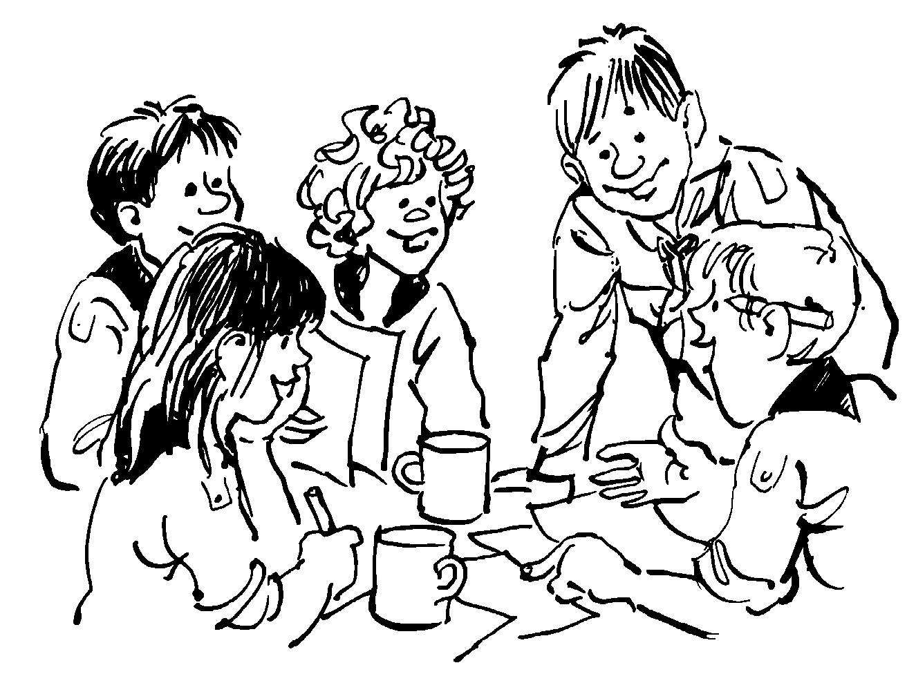

Pionerarbejde
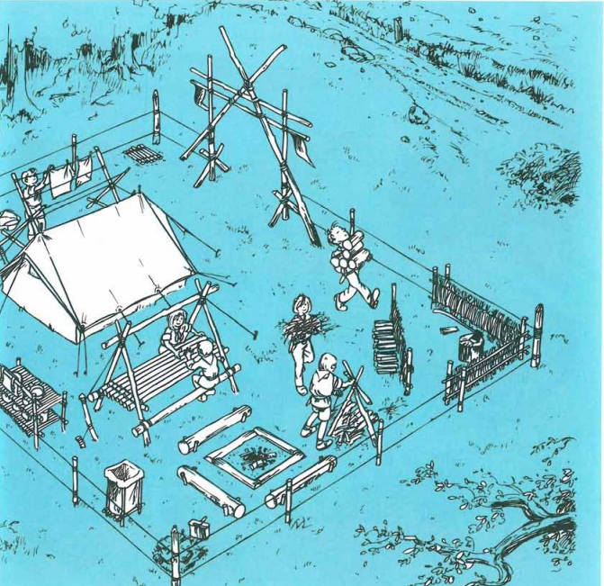
Et af de bærende punkter for Rover patruljen vil være pioner arbejde, opgaven går ikke ud på at fratage spejderne deres opgaver på lejr, men derimod at lære spejderne om glæden ved et godt udført arbejde, dette skal ske uden tvang, hvorfor at alle ekstra konstruktioner er på frivillig basis (Spejderne kan selvfølge ikke sige nej til at bygge bord, bålsted, fedt fælder osv.)
1 Spejderlex 3. Udg.

Dette betyder også at møder ofte vil indeholde konstruktionsideer, øvening af bygge arbejder mm

Uddannelse af ledere
Uddannelse af ledere er en anden kerne opgave der ligger på Rover patruljen, her taler ikke om didaktiske metoder eller ligendene, men alene praktisk, lederne skal via deres eksempel kunne fremstå korrekte, og alene ved deres evner og udstrpling vise spejderne den rigtige vej.
Emner som ikke er udtømmende, kan være:
- Lær at pakke din rygsæk
- Hvordan træner man op til længere marcher
- Find vej, kort og kompas
- Overlevelses tur
Mange nye ledere har ikke tidligere været spejder, eller det er meget længe siden, og de er måske kun startet fordi deres børn er startet, dette betyder også at de mangler de helt basale færdigheder, såsom feks at pakke sog indstille sin rygsæk, her er det Rover patruljens opgave at lære lederne om fejl og fælder, der er ikke nogen grund til at man skal lave fejl, blot fordi man er ny

Historiefortæller
Som Rover medlem bliver man naturligvis en del af historien, og de gamle dyder vil være en del af det at være Rover, men det er også vigtigt at Roverpatruljen aktiv er med til at samle, og ikke mindst viderebringe Klintekongens historie

Påklædning
Der er ingen påklædningsbestemmelser, ud over tørklædet, men det ses gerne at man i store officielle sammenhænge(eksempelsvis parader, paroler, fane komando) har den ”gamledags” Spejder uniform på, som er:
- Spejderhat
- Spejderskjorte, som minimum med Division,Gruppe og Rover mærke
- Tørklæde
- Knælange shorts, Sort, Mørkeblå eller mørke grå (Kvinder kan bruge knælang nederdel)
- Knæstrømper, Mørkeblå, eller sort, med foldet kant (lige under knæ)
- Mørke sko
Det skal igen præciseres at det ikke er et krav, men en stor opfordring, da dette vil være med til at dels at styrke korpsånden i patruljen, men også vidrebringer holdninger og histore til de yngre generationer.

Spejdernavn
Dertil vil alle Rovere med tiden modtage et Spejdernavn, dette sker selvfølgelig efter en ældgammel tradion, som ikke kan beskrives i nærværende skrivelse. Har man tidligere fået et Spejdernavn er dette til enhver tid gældende, da er Spejdernavn er for livet.
Et Spejdernavn der tildeles, vil som traditionen foreskriver det, komme fra Kiplings Junglebogen

Informationer
En stor del af det materiale der benyttes i Rover patruljen, samt ideet mm bygger på de gamle DDS bøger ”Spejderlex”
Endvidere vil patruljen udnytte sin samlede viden og vidrebringe denne
Dertil vil der til stadighed ske en optimering af viden i patrulje på alle niveauer

